丝氨酸/苏氨酸激酶（STKs）：前列腺癌治疗的新兴靶点

引言
前列腺癌（PCa）是男性癌症相关死亡的第五大原因，全球约有140万患者，2020年超37.5万死亡病例。
靶向治疗是潜力巨大的领域，PARP、PSMA、STEAP1、DLL3等是前列腺癌治疗的明星靶点。
除此之外，还有哪些靶点值得关注呢？
丝氨酸/苏氨酸激酶（STKs）具有保持基因组完整性、调节DNA修复和调控细胞周期的关键作用，在前列腺癌的发生和发展中至关重要。那么有哪些STKs是前列腺癌治疗的新兴靶点呢？

前列腺癌靶点知多少
上海长征医院的任善成团队曾在STTT（IF=40.8）期刊发文对前列腺癌信号通路与靶向治疗的机制及临床试验研究进行综述。
目前，雄激素受体（AR）抑制剂、骨靶向剂、PARP抑制剂已被开发用于治疗前列腺癌。靶向其他信号通路如CDK4/6、AKT、Wnt也陆续进入临床试验。
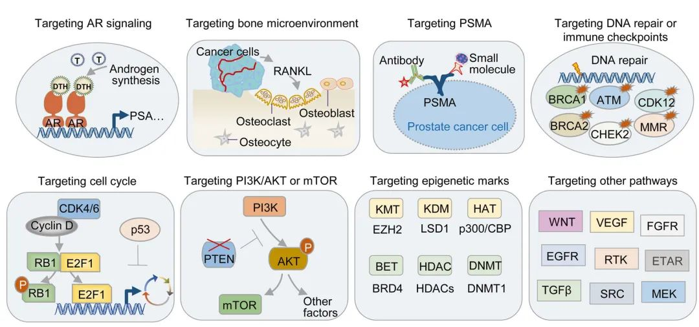
前列腺癌靶向治疗策略
（源自文献：doi: 10.1038/s41392-022-01042-7）

前列腺癌靶向治疗策略汇总：
AR信号通路在疾病进展中起着关键作用，靶向AR是治疗前列腺癌的最有效策略之一，包括直接靶向AR抑制其转录活性、靶向GnRH防止黄体生成素释放，靶向CYP17A1抑制雄激素合成。
骨转移在PCa中常见，高达90%的晚期患者会发生。骨中的肿瘤细胞分泌溶骨细胞因子，如RANKL、GM-CSF、MMPs、IL-6、IGFs、FGFs、GDF15等，诱导破骨细胞介导的骨吸收，放骨TGFβ、IGFs、Ca2+等因子刺激肿瘤细胞增殖，形成恶性循环。靶向骨微环境（如RANKL抑制剂）可有效控制前列腺癌中的骨转移。
前列腺特异性抗原（PSMA）属于Ⅱ型跨膜糖蛋白，在正常前列腺和非前列腺组织表达水平低，但在前列腺癌组织中表达会增加100-1000倍，是PCa影响诊断和靶向放射性核素治疗的靶点。已有多家企业布局PSMA药物开发，放射核素疗法、双抗、ADC、CAR-T相继登场。
PARP参与DNA修复和转录调控。30%的转移性去势抵抗性前列腺癌患者（mCRPC）含有DNA损伤修复基因异常，RARP抑制剂独特的合成致死机制可用于mCRPC治疗。2024年10月21日强生的高选择性RARP抑制剂--泽倍珂获得国家药监局批准上市，成为国内首个且唯一的mCRPC双效复方制剂。
过度增殖是癌症发展的标志之一。CDK4/6是控制细胞从G1期到S期过度的关键激酶，被认为是前列腺癌治疗的有吸引力的新靶点，尤其是mCRPC。p53激活后促进基因表达，诱导细胞凋亡和细胞周期阻滞。因此抑制p53是治疗侵袭性PCa的有效策略。
PTEN缺失导致PIP3在细胞膜上异常积累，造成AKT磷酸化，调节mTOR信号表达，对蛋白合成、细胞自噬、增殖和代谢至关重要。因此PTEN的缺失或突变与晚期前列腺癌中PI3K/AKT/mTOR信号通路的激活和不良预后密切相关。目前PI3K/AKT/mTOR抑制剂在PCa临床应用有限，需进一步研究以提高其治疗效果。
表观遗传改变与前列腺癌进展有关。异常的组蛋白或DNA修饰可能会上调致癌基因或减少肿瘤抑制基因的表达。因此靶向表观遗传修饰是强有力的治疗策略，如EZH2、LSD1、BET等抑制剂已用于临床试验。
还有其他信号通路与前列腺癌相关。WNT在晚期PCa中被激活，促进癌细胞生长和产生耐药性。VEGFA的过度表达与患者的血管生成、复发和晚期疾病阶段有关。TGFβ或其靶基因的增加与更具侵袭性的疾病、转移和不良预后相关。TGFβ也在骨微环境中发挥重要作用，并支持前列腺癌骨转移的进展。此外，TGFβ通过其免疫抑制功能促进肿瘤生长。

STKs：PCa新兴靶点
从上文我们了解到有多种丝氨酸/苏氨酸蛋白激酶（STKs）是前列腺癌的新兴靶点。
AKT在PI3K/AKT/mTOR信号通路中的位置，练就了"十八般武艺"。AKT抑制剂能够让PIK3CA、AKT、PTEN突变的患者获益。抑制AKT活性既可避免抑制上游PI3K造成的严重副作用，也可避免抑制下游mTOR引起的负反馈机制影响药效。因此，寻找有效和选择性的AKT抑制剂是当前肿瘤靶向药物研发的重要方向。已进入临床研究的AKT抑制剂包括变构抑制剂（如哌立福新和MK-2206）和ATP竞争性抑制剂（如卡匹色替、帕他色替和优普色替）。
mTOR同样属于丝氨酸/苏氨酸蛋白激酶，存在多种类型的抑制剂，如mTORC1抑制剂（如雷帕霉素、依维莫司和替西罗莫司）、mTORC1/2双重抑制剂（如Sapanisertib和Vistusertib）以及PI3K-mTORC1/2双重抑制剂（如Apitolisib和BEZ235）。
研究证实WEE1和CHK抑制剂在体外对前列腺癌细胞表现出杀伤效果，在体内模型中抑制肿瘤生长。
WEE1属于丝氨酸/苏氨酸激酶WEE家族，是DNA损伤修复通路关键调控激酶。WEE1在多种肿瘤中高表达。抑制WEE1会使肿瘤细胞周期进程加速，DNA损伤持续积累，最终导致肿瘤细胞凋亡。
CHK是检查点激酶，包括CHK1和CHK2。CHK1和CHK2在DNA损伤后的细胞周期检查点控制中起到核心作用，能够暂停细胞周期的进程。在前列腺癌中，CHK1和CHK2的过度活化可能导致细胞对DNA损伤的修复能力增强，从而促进肿瘤的存活和进展。CHK1抑制剂SRA737单独使用或与AZD1775联合使用，为去势抵抗性前列腺癌（CRPC）和神经内分泌前列腺癌（NEPC）患者提供潜在的有效治疗。

✦义翘神州热门STKs产品
SignalChem Biotech（义翘神州全资子公司）是全球激酶蛋白重要供应商，专注于研究、开发和生产高质量酶类蛋白产品。SignalChem Biotech已成功开发1100多种具有生物活性的激酶蛋白，覆盖90%以上的人类激酶组，其中包括高品质的丝氨酸/苏氨酸激酶（STKs）产品，如CHK1、CHK2、AKT2、AKT3、WEE1等，以支持针对前列腺癌和其他疾病的药物发现和开发项目。

义翘神州STKs激酶产品
货号 | 激酶 | 种属 | 标签
M45-10G | MARK3, Active | Human | GST
W01-11G | WEE1, Active | Human | GST
C47-10H | CHK1, Active | Human | His
C48-10G | CHK2, Active | Human | GST
A17-10H | AKT2, Active | Human | His
A18-10G | AKT3, Active | Human | GST
M32B-10G | ERK5, Active | Human | GST

义翘神州STKs相关磷酸化抗体
货号 | 抗体 | 应用
110591-R0113 | Phospho-AKT (Ser473) Antibody, Rabbit MAb | WB, IHC-P
109513-R0006 | Phospho-mTOR (Ser2448) Antibody, Rabbit MAb | WB
110565-R0009 | Phospho-Chk1 (Ser345) Antibody, Rabbit MAb | WB
111279-R0045 | Phospho-Chk1 (Ser317) Antibody, Rabbit MAb | WB, IHC-P
111277-R0032 | Phospho-Chk2 (Thr68) Antibody, Rabbit MAb | WB

免责声明：义翘神州内容团队仅是分享和解读公开的研究论文及其发现，专注于介绍全球生物医药研究新进展。本文仅作信息交流用，文中观点不代表义翘神州立场。随着对疾病机制研究的深入，新的实验结果或结论可能会修改或推翻文中的描述，还请大家理解。

本文不属于治疗方案推荐，如需获得治疗方案指导，请前往正规医院就诊。

【参考文献】
1. Yundong He, et al. Targeting signaling pathways in prostate cancer: mechanisms and clinical trials. Signal Transduction and Targeted Therapy, 2022. https://doi.org/10.1038/s41392-022-01042-7

2. Yapeng Chao, et al. Synthetic lethal combination of CHK1 and WEE1 inhibition for treatment of castration-resistant prostate cancer. Oncogene, 2024. https://doi.org/10.1038/s41388-024-02939-z

3. Krkoška, et al. Inhibition of Chk1 stimulates cytotoxic action of platinum-based drugs and TRAIL combination in human prostate cancer cells. Biological Chemistry, 2024. https://doi.org/10.1515/hsz-2023-0111

4. Huy Q. Ta, et al. Checkpoint Kinase 2 Negatively Regulates Androgen Sensitivity and Prostate Cancer Cell Growth. Cancer Research, 2015. DOI: 10.1158/0008-5472.CAN-15-0224

